|  |  |  |
| --- | --- | --- |
|  |  |  |
| МИНОБРНАУКИ РОССИИ | | |
| Федеральное государственное бюджетное образовательное учреждение  высшего образования  **«МИРЭА – Российский технологический университет»**  **РТУ МИРЭА** | | |

Институт Информационных технологий

Кафедра Математического обеспечения и стандартизации информационных технологий

**Отчет по практическим работам №1-4**

по дисциплине «Технологические основы Интернета вещей»

|  |  |
| --- | --- |
| **Выполнили:**  Студенты группыИКБО-36-22 | Казаков И. Г.  Утенков Ю. Ю.  Ярош В. Э.  Захаров А. А.  Аскаров Т. Е. |
| **Проверил:** | Образцов В. М. |

2024 г.

СОДЕРЖАНИЕ

РТУ МИРЭА 1

1. Цель работы 3

1.1. Задание для выполнения 3

1.2. Команда 3

2. Ход выполнения работы 3

2.1. Практическая работа №1 3

2.2. Практическая работа №2 17

2.3. Практическая работа №3 26

2.4. Практическая работа №4 27

3. Вывод 31

4. Список использованных источников 31

# **Цель работы**

## Задание для выполнения

Блок практических работ состоит из 4 заданий, каждое задание предполагает взаимодействие со стендом и оборудованием в его составе. Работы включают в себя как физическое взаимодействие с приборами, так и написание программного кода. В отчете по практическим заданиям представлены процесс и результат выполнения в виде выводов и скриншотов работы стенда.

## Команда

Состав команды: Казаков И. Г., Утенков Ю. Ю., Ярош В. Э., Захаров А. А., Аскаров Т. Е.

# **Ход выполнения работы**

## Практическая работа №1

* + 1. Постановка задачи

Для выполнения практической работы необходимо включить стенд, выполнить 6 сценариев и выключить стенд. По ходу выполнения этой практической необходимо фиксировать результат выполнения заданий в виде фотографий, представленных ниже.

* + 1. Выполнение задачи

Первым шагом выполнения практической работы было выключение автомата. В результате стенд подаст различные сигналы, а в интерфейсе различные параметры будут переведены в режим «Выкл», как показано на рисунках 2.1.1 и 2.1.2.

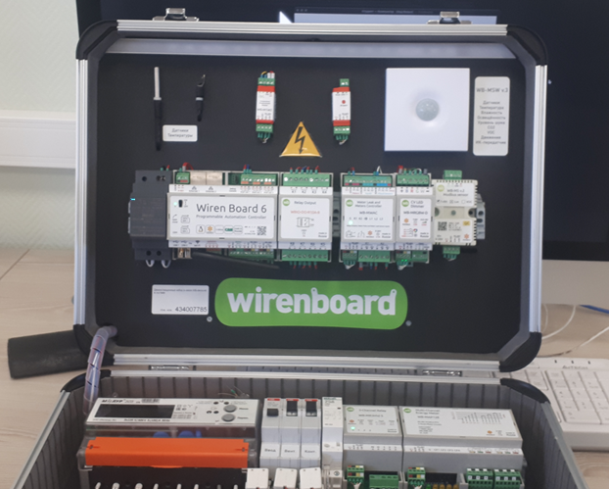

Рисунок 2.1.1 – Выключение устройства

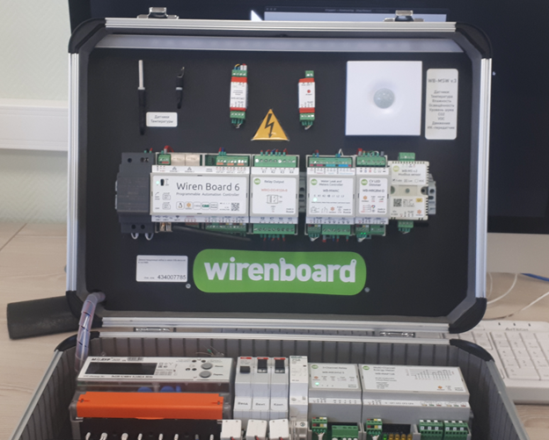

Рисунок 2.1.2 – Спустя 30 секунд синий индикатор погас

Следующим шагом будет включение вентилятора. В процессе включения активируются разные индикаторы, показанные на рисунке 2.1.3. При остановке вентилятора физическим воздействием стенд подаст сигнал и через определенное время выключит подачу питания к вентилятору.

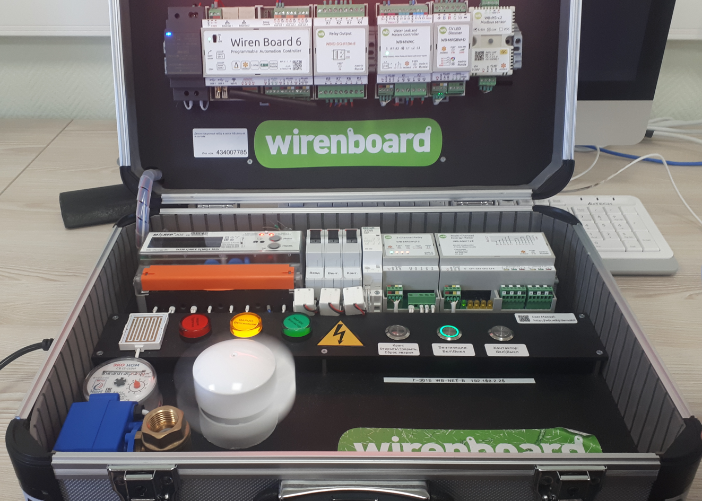

Рисунок 2.1.3 – Включение вентилятора

Далее мы остановили вентилятор. Так как была принудительная остановка, то через несколько секунд счетчик определил повышенное энергопотребление застопоренного вентилятора и контроллер отключил его (рисунок 2.1.4).

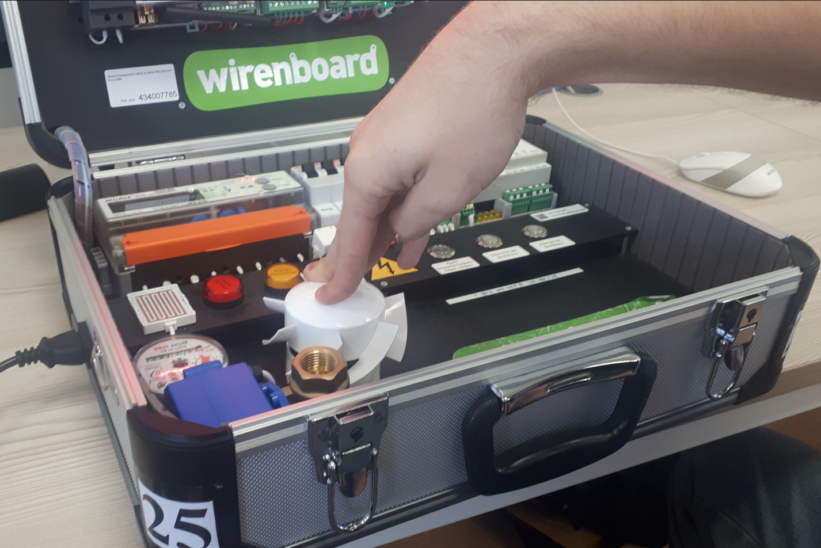

Рисунок 2.1.4 – Остановка вентилятора

Дальнейшее задание заключалось в отключении автоматов. Через несколько секунд после отключения начнет мигать подсветка кнопок, что означает, что напряжение на выходах автоматов пропало (см. рисунок 2.1.5).

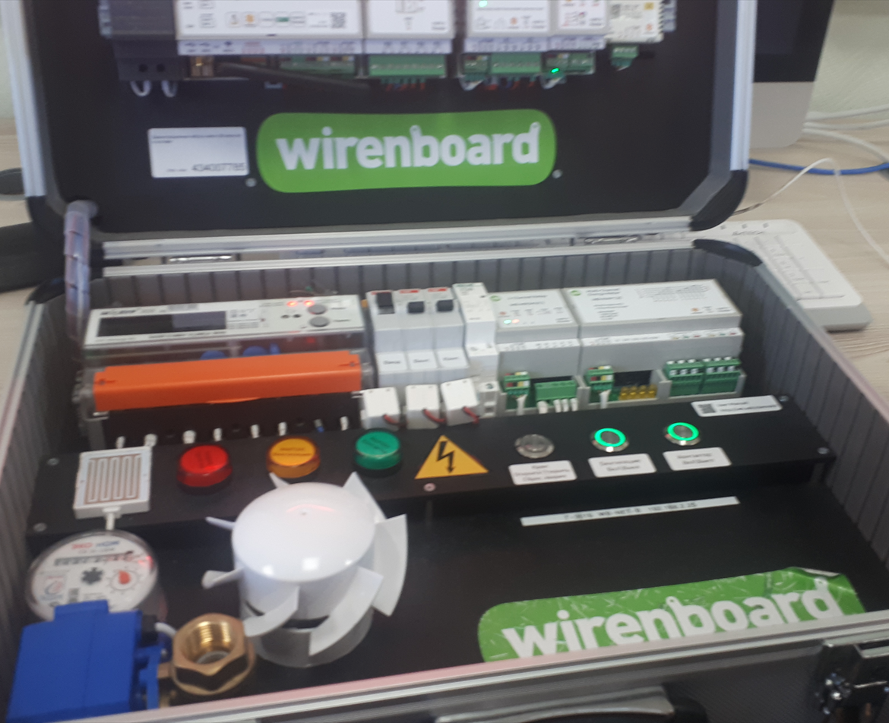

Рисунок 2.1.5 – Процесс выключения автоматов

После включения автоматов индикаторы перестают мигать и стенд снова готов к работе (рисунок 2.1.6).

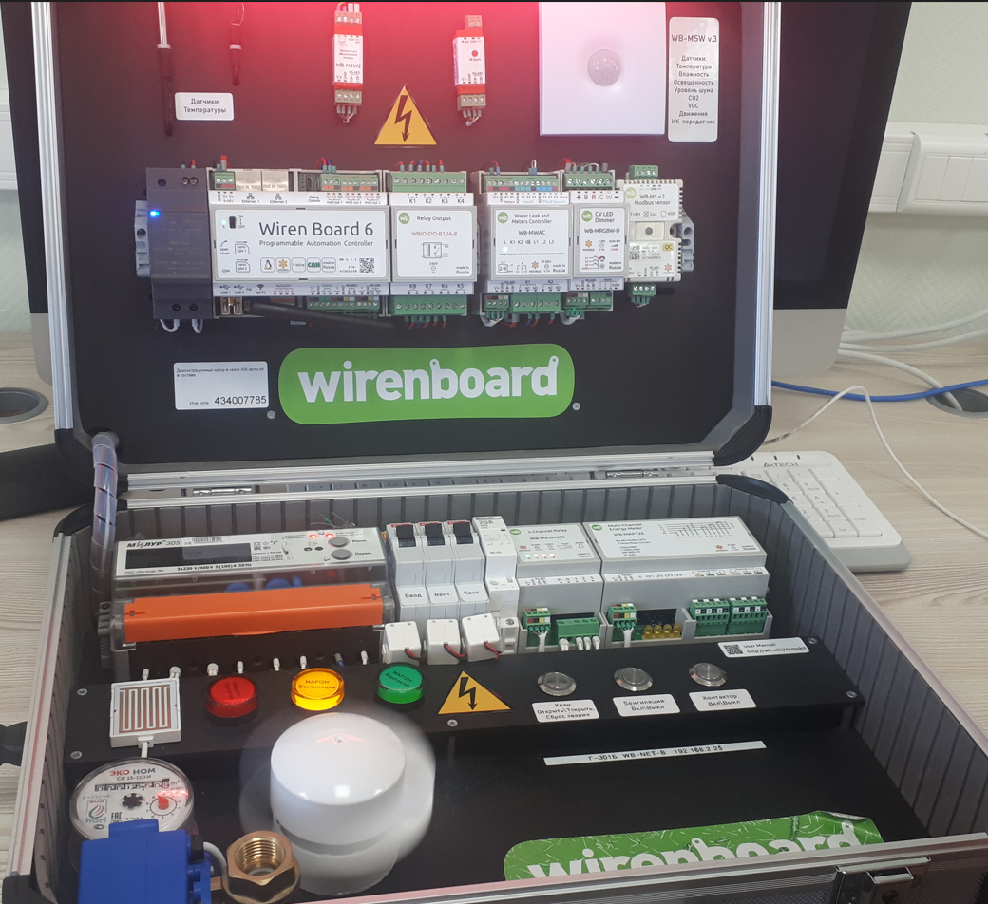

Рисунок 2.1.6 – Включение автоматов

Далее по заданию необходимо нажать кнопку для активации контактора, после этого загорится светодиод, что видно на рисунке 2.1.7.

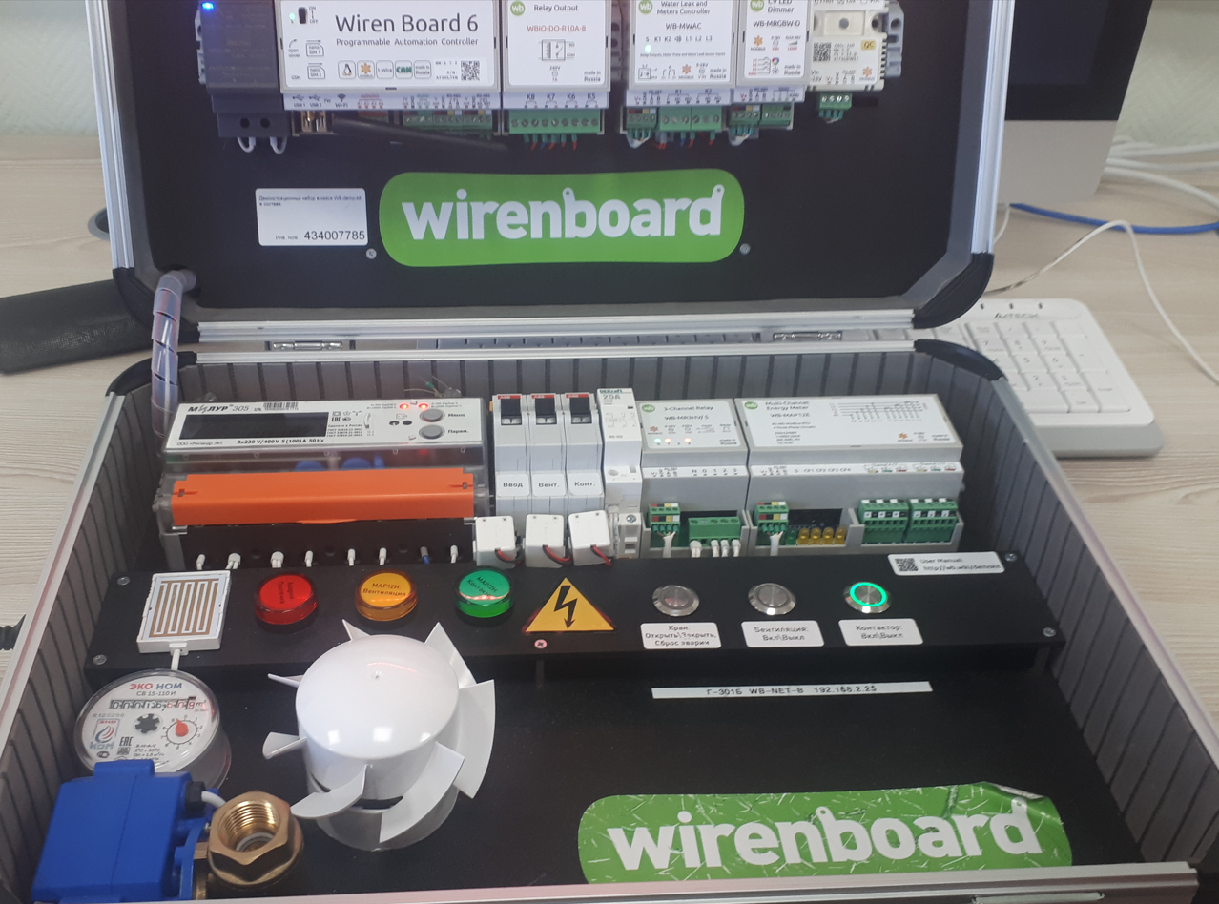

Рисунок 2.1.7 – Активация контактора

После необходимо было выключить контактор и зафиксировать изменения в работе приборов (рисунок 2.1.8). В результате этого действия подсветка кнопки погасла, а через несколько секунд погас индикатор энергопотребления.

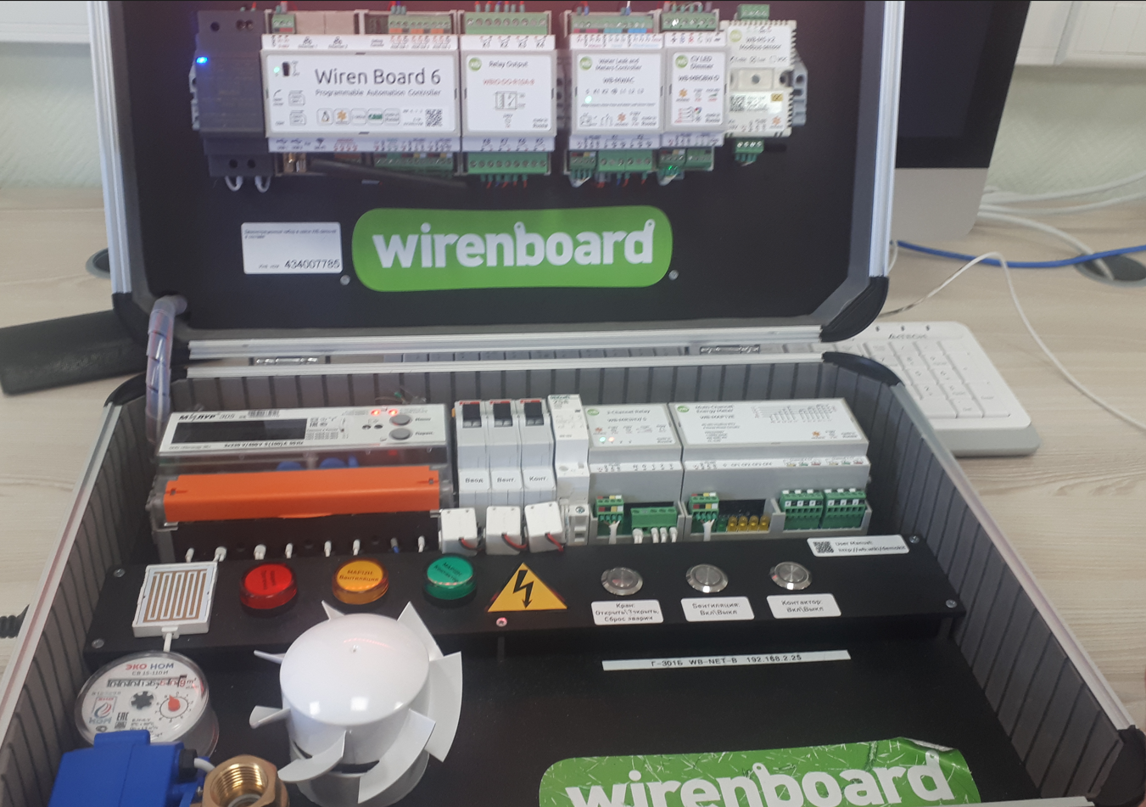

Рисунок 2.1.8 – Выключение контактора

Далее задание состояло в тестировании работы датчика СО2. При допустимом уровне концентрации CO2 в помещении индикатор датчика (5) мигает зеленым светом. Если несколько раз на него энергично подуть, то через 15-20 секунд индикатор начнет мигать красным (см. Рисунок 2.1.9), что свидетельствует о превышении концентрации CO2. При достижении нормальной концентрации датчик снова будет мигать зеленым.

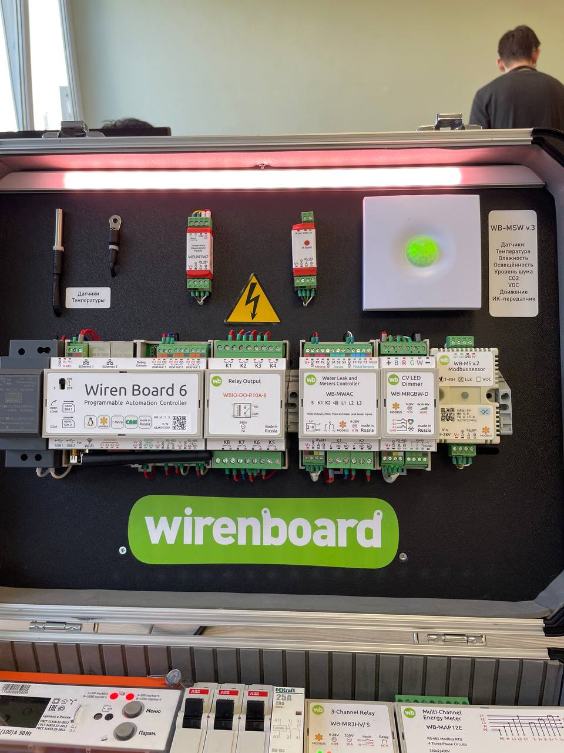

Рисунок 2.1.9 – Индикация датчиком СО2 допустимого уровня

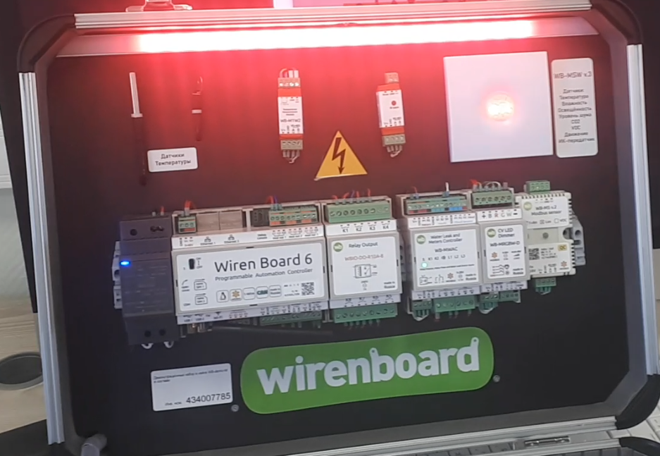

Рисунок 2.1.10 – Индикация датчиком СО2 недопустимого уровня

Следующим заданием было протестировать работы шарового крана и датчика протечки. При нажатии кнопки 27, открывается кран, а счетчик 30 начинает вращаться, имитируя поток воды в системе водоснабжения (Рисунок 2.1.11).

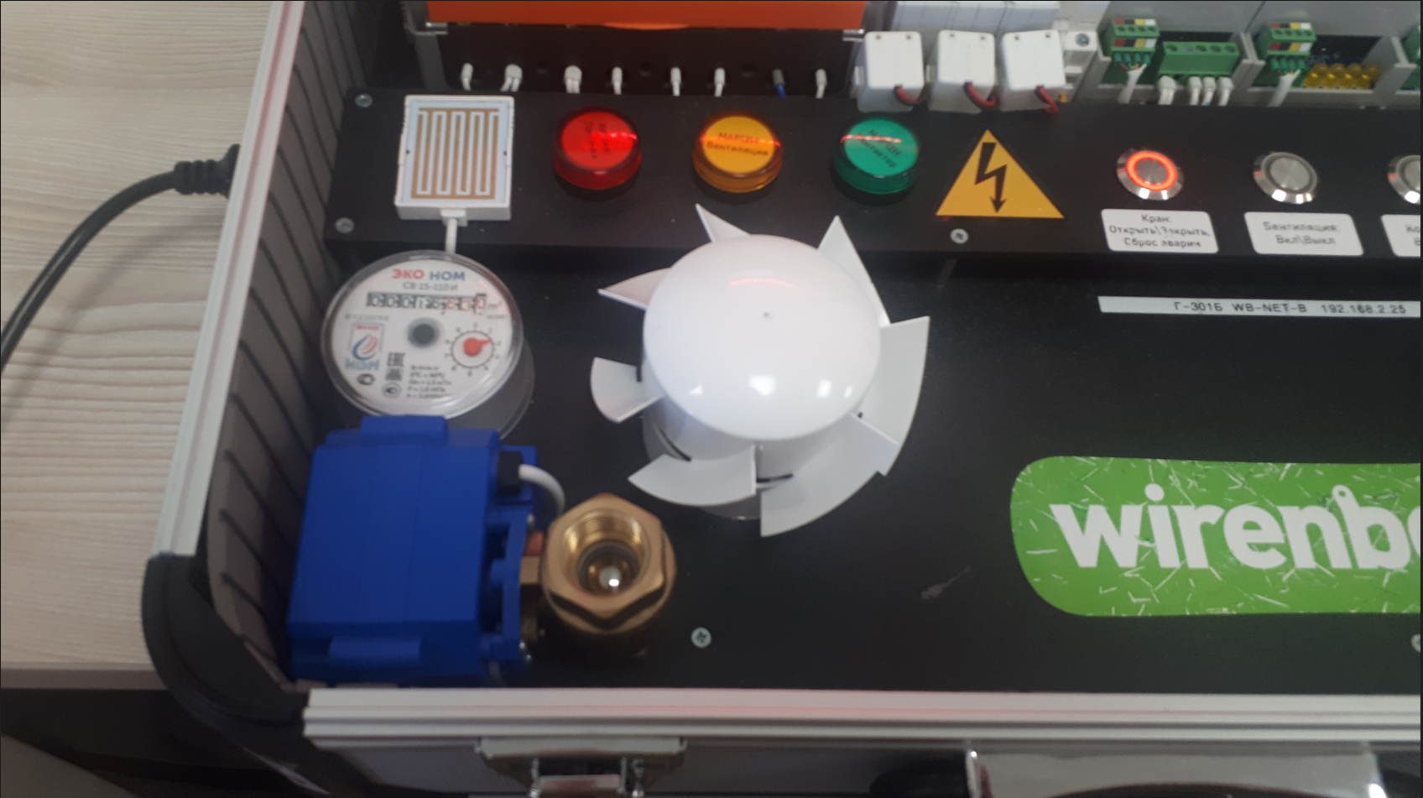

Рисунок 2.1.11 – Открытие крана и включения счетчика

После прикосновения с небольшим усилием слегка влажным пальцем или смоченной салфеткой к датчику протечки, шаровой кран перекроет поток воды, счетчик перестанет вращаться, загорится красный индикатор протечки (24), подсветка кнопки (27) начнет мигать, а модуль обнаружения протечек (10) будет выдавать непрерывный звуковой сигнал (на самом модуле будет гореть индикатор Alarm), как показано на рисунке 2.1.12.

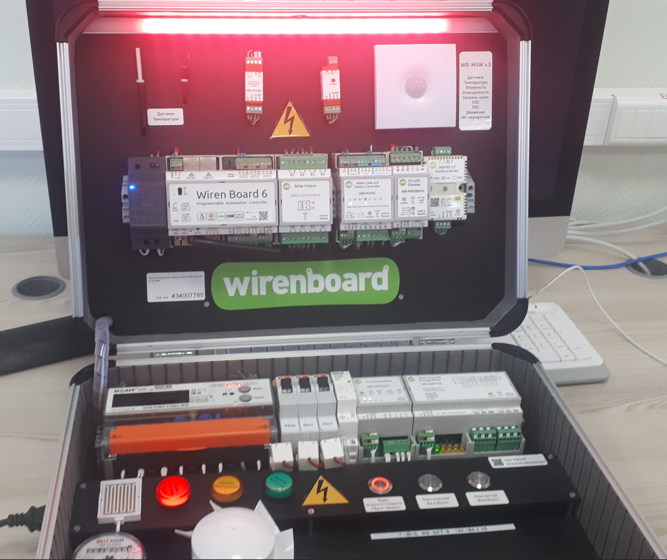

Рисунок 2.1.12 – Срабатывание аварийного датчика

Для сброса аварийной ситуации ("протечка устранена") была нажата кнопка (27). Кнопкой 27 можно открывать и закрывать шаровой кран с электроприводом, последовательно нажимая на нее. Стенд после отключения аварийного датчика можно наблюдать на рисунке 2.1.13.

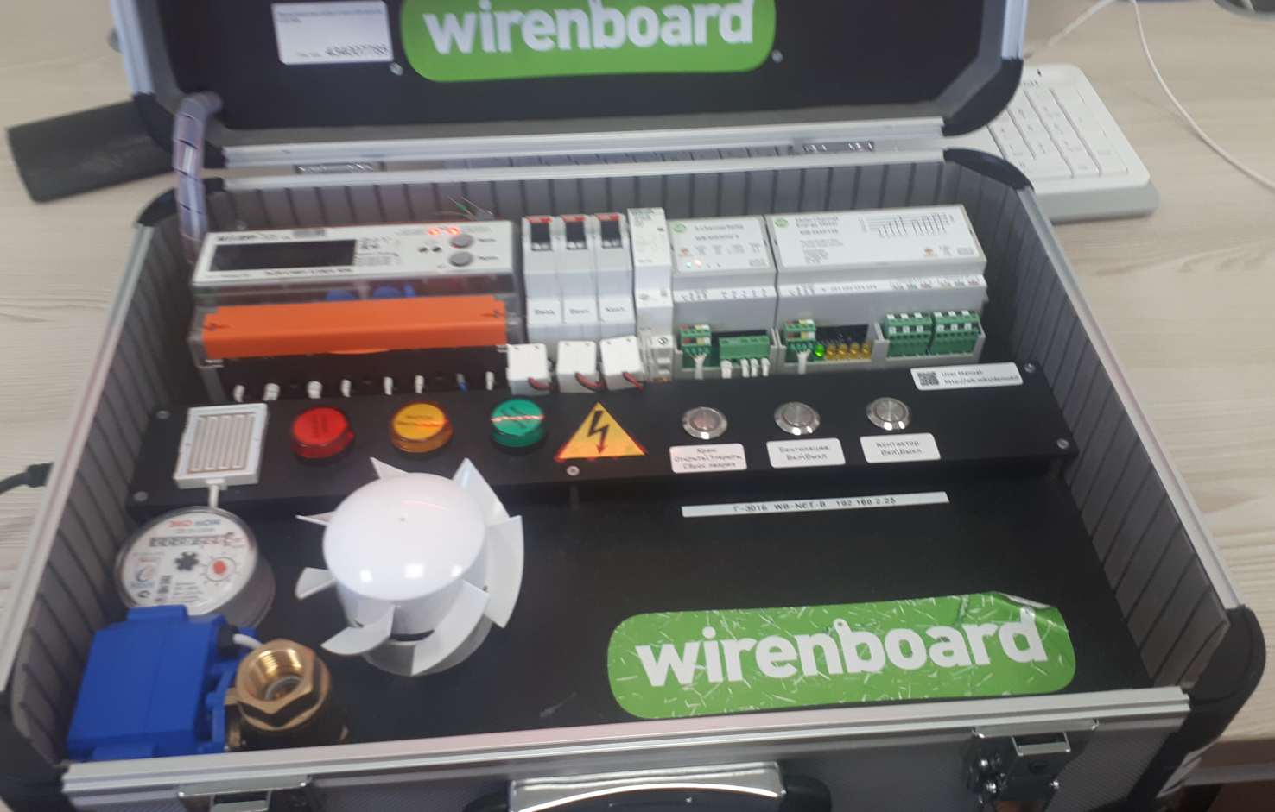

Рисунок 2.1.13 – Отключения аварийного состояния

Далее для выключения оборудования сначала был выключен контроллер (8), после – автоматы в порядке справа-налево (т.е. 16, 15, 14) на рисунке 2.1.14.

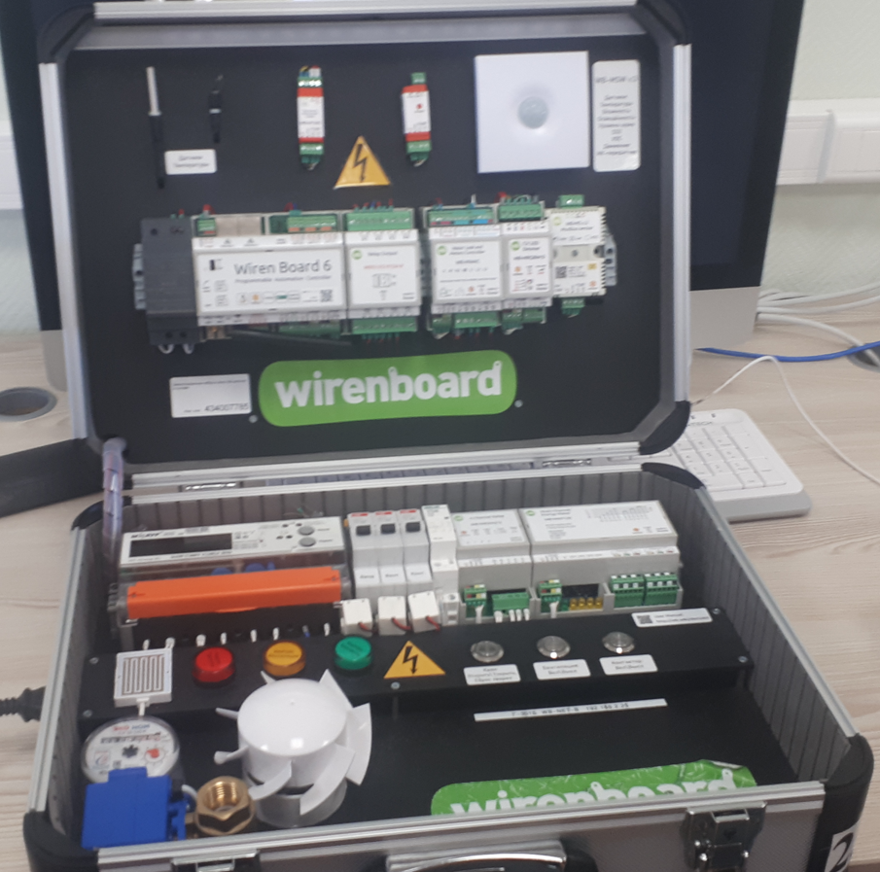

Рисунок 2.1.14 – Отключения питания устройства

## Практическая работа №2

* + 1. Постановка задачи

Для выполнения практической работы необходимо включить стенд и подключиться к его веб-интерфейсу. Далее необходимо запустить 6 сценариев из практической работы № 1, отследить изменения всех параметров в интерфейсе и зафиксировать их в виде скриншотов.

* + 1. Выполнение задачи

Первым шагом выполнения практической работы было выключение автомата. При этом часть модулей отключится, а другая часть продолжит работать от встроенного в контроллер аккумуляторного модуля, что продемонстрированно на рисунке 2.2.1.

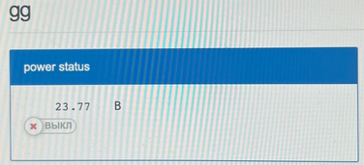

Рисунок 2.2.1 – Показатели после включения

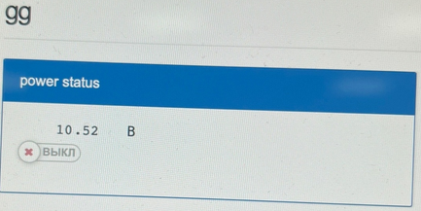

Рисунок 2.2.2 – Отключение автоматов стенда

Далее требовалось включить вентилятор нажатием кнопки (28). Через некоторое время загорелся желтый индикатор (25) – это означает, что счетчик (22) детектирует энергопотребление на фазе, к которой подключен вентилятор. Процесс включения вентилятора в интерфейсе прибора отображен на рисунке 2.2.3.

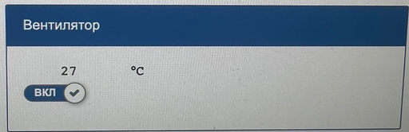

Рисунок 2.2.3 – Включение вентилятора

Следующим действием была остановка вентилятора физическим воздействием. В интерфейсе на рисунке 2.2.4 показаны изменения напряжения на датчиках.

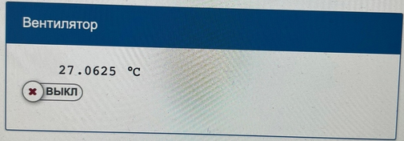

Рисунок 2.2.4 – Ручная остановка вентилятора

Отключение автоматов (15) и (16) предполагает, что через несколько секунд начнет мигать подсветка кнопок (28) и (29), что означает, что напряжение на выходах автоматов пропало. Само выключение представлено на рисунке 2.2.5.

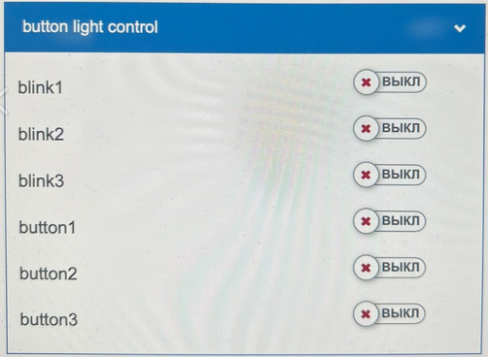

Рисунок 2.2.5 – Все тумблеры выключены

На рисунке 2.2.6 изображен интерфейс после включения этих автоматов.

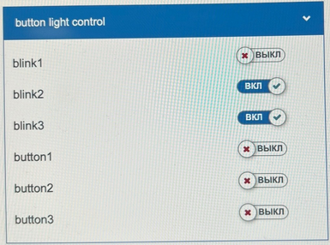

Рисунок 2.2.6 – Включение автоматов (15) и (16)

При нажатии на кнопку (29) подсветка кнопки загорится зеленым, при этом сработает контактор (20). Через некоторое время загорится индикатор (26), что означает обнаружение энергопотребления на соответствующей фазе счетчиком (Рисунок 2.2.7).

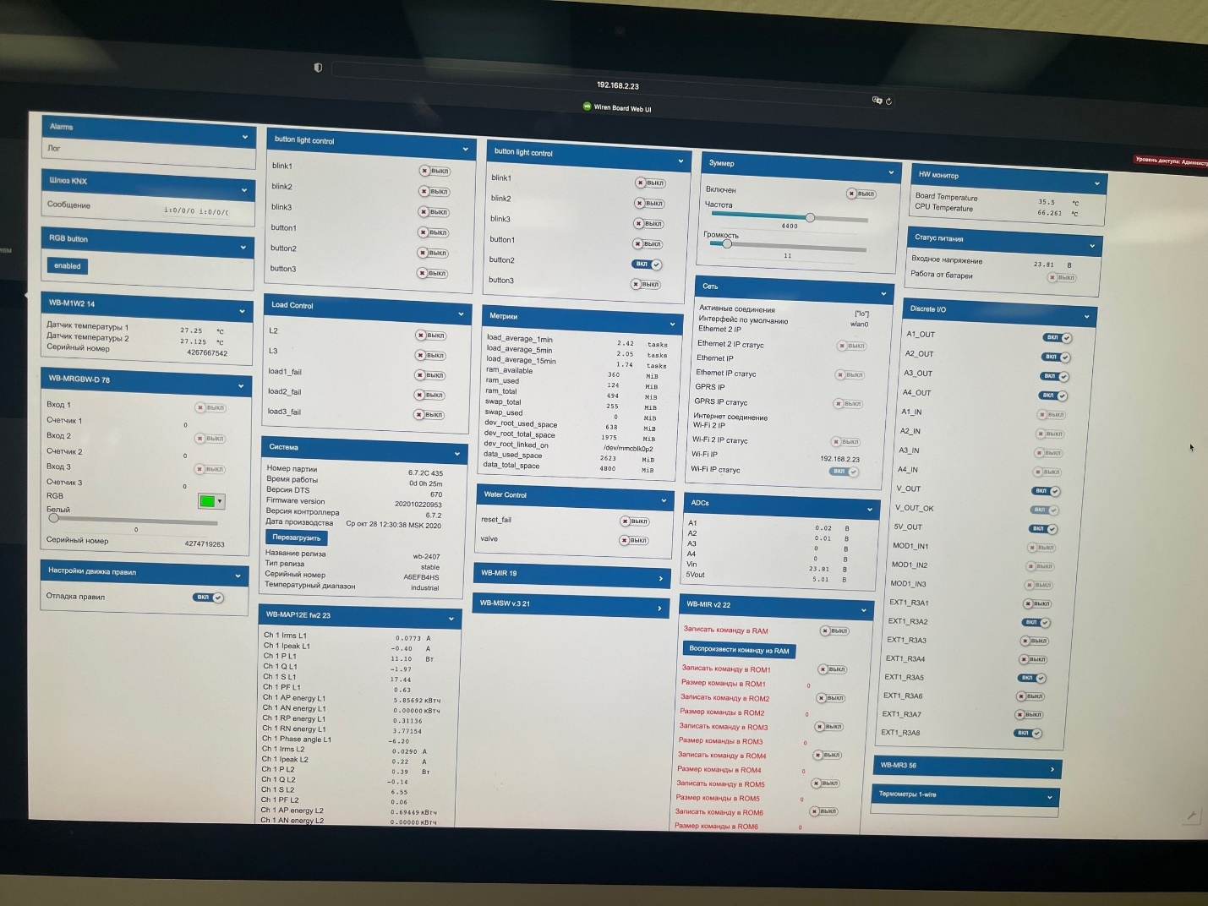

Рисунок 2.2.7 – Работа индикатора энергопотребления

При очередном нажатии на кнопку (29) контактор выключится, подсветка кнопки погаснет, а через несколько секунд погаснет и индикатор энергопотребления (26), что показано на рисунке 2.2.7.

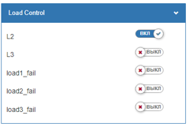

Рисунок 2.2.8– Выключение контактора

При допустимом уровне концентрации CO2 в помещении индикатор датчика (5) мигает зеленым светом. Если несколько раз на него энергично подуть, то через 15-20 секунд индикатор начнет мигать красным, что свидетельствует о превышении концентрации CO2. При достижении нормальной концентрации датчик снова будет мигать зеленым. На рисунках 2.2.9 и 2.2.10 представлены данные из интерфейса прибора во время работы индикатора СО2.

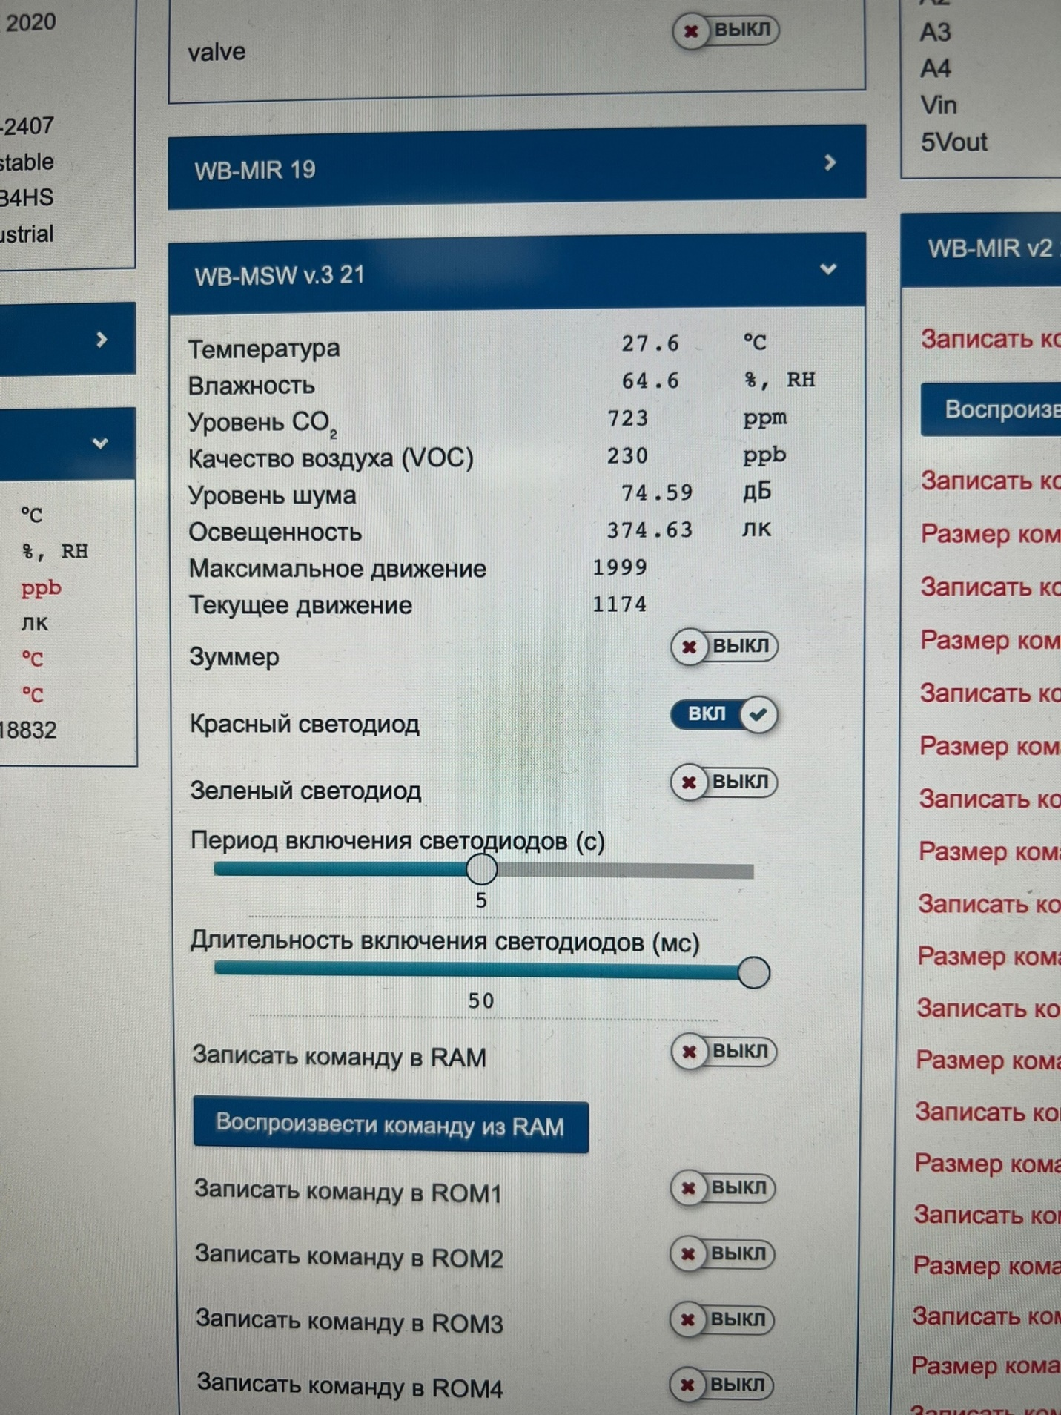

Рисунок 2.2.9 – Уровень СО2 повышен

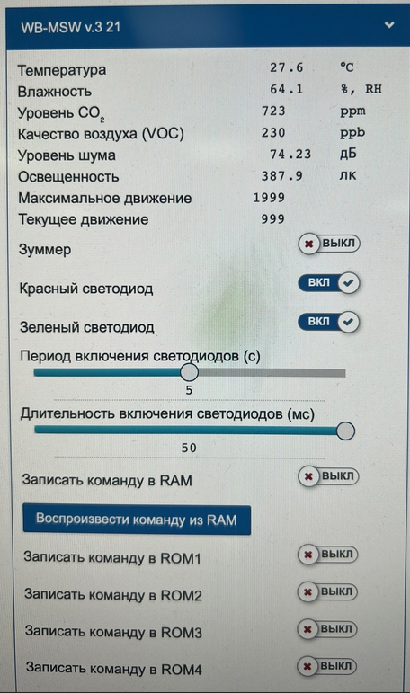

Рисунок 2.2.10 – Данные с датчика СО2

Далее по заданию было необходимо нажать кнопку (27). После чего откроется шаровой кран (31), а счетчик (30) начнет вращаться, имитируя поток воды в системе водоснабжения. На рисунке 2.2.11 отображена работа счетчика в интерфейсе прибора.

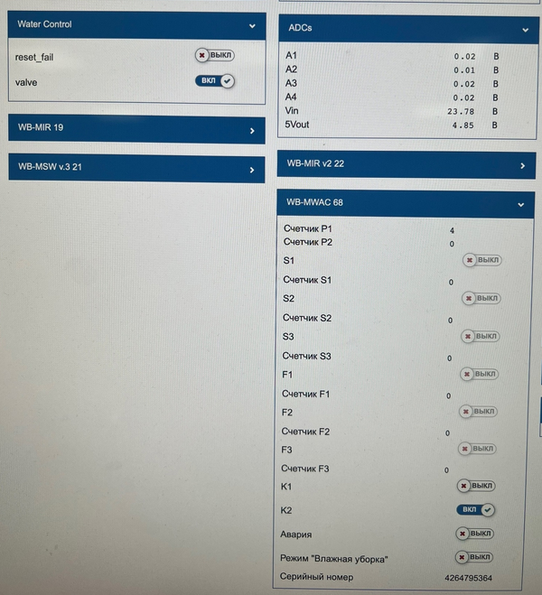

Рисунок 2.2.11 – Открытие крана и работа счетчика

Следующим действием было прикосновение с небольшим усилием слегка влажным пальцем или смоченной салфеткой к датчику протечки. Шаровой кран перекрывает поток воды, счетчик перестает вращаться, загорается красный индикатор протечки (24), подсветка кнопки (27) начинает мигать, а модуль обнаружения протечек (10) выдает непрерывный звуковой сигнал (Рисунок 2.2.12).

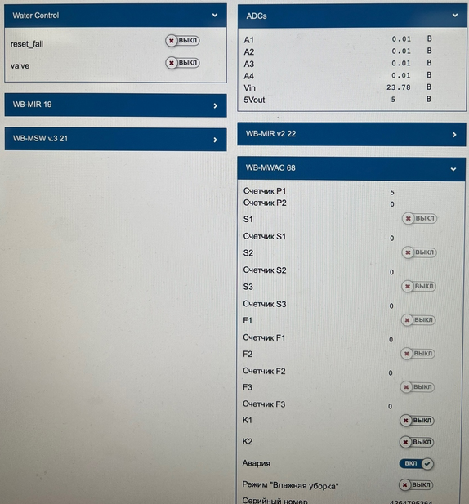

Рисунок 2.2.12 – Срабатывание датчика протечки

Заключительным этапом работы было отключение аварийной ситуации на датчике протечки (Рисунок 2.2.13).

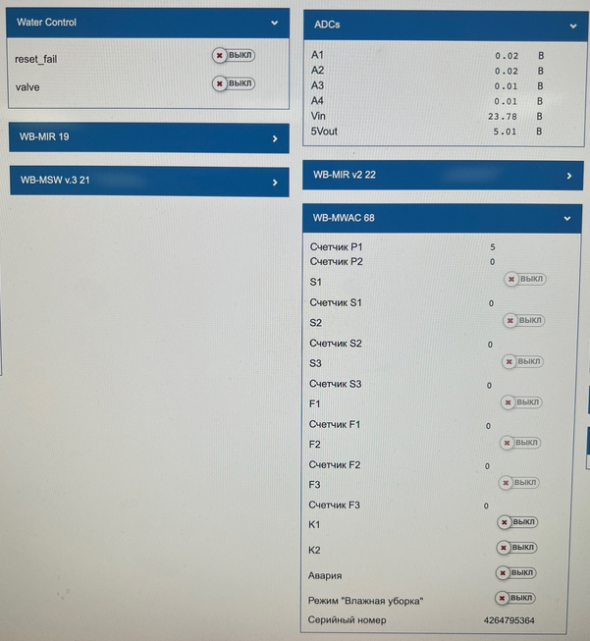

Рисунок 2.2.13 – Отключение датчика

## Практическая работа №3

* + 1. Постановка задачи

1. Включение и выключение вентилятора по температуре.

2. Открытие и закрытие шарового крана при одновременном нажатии кнопок 25 и 26.

* + 1. Выполнение задачи

Включение и выключение вентилятора по температуре (листинг 1).

|  |
| --- |
| defineRule("fancontrol", {  whenChanged: "wb-msw-v3_21/Temperature",  then: function(newValue, devName, cellName) {  if(newValue > 25.6)  dev["wb-mr3_56"]["K2"] = true;  else  dev["wb-mr3_56"]["K2"] = false;  }  }); |

Открытие и закрытие шарового крана при одновременном нажатии кнопок 25 и 26 (листинг 2).

|  |
| --- |
| defineRule("open_dirka1", {  asSoonAs: function(){  return dev["wb-gpio"]["MOD1_IN2"] == true && dev["wb-gpio "][" MOD1_IN3"] == true;  },  then: function(newValue, devName, cellName) {  if(newValue)  dev["wb-mwac_68"]["K1"] = !dev["wb-mwac_68"]["K1"];  }  }); |

## Практическая работа №4

* + 1. Постановка задачи

1. Отобразить события из вариантов Практической работы №3 на UML диаграммах последовательности (Sequence diagram). Диаграммы последовательности должны включать в себя полное взаимодействие всех составляющих компонентов: от пользователя до исполнительных устройств.

2. Отобразить (выделить цветом) на схеме подключение компонентов, задействованных в обработке событий

* + 1. Выполнение задачи

Были составлены составлены UML диаграммы последовательности (Sequence diagram) согласно варианту (рисунки 2.4.1 – 2.4.2).

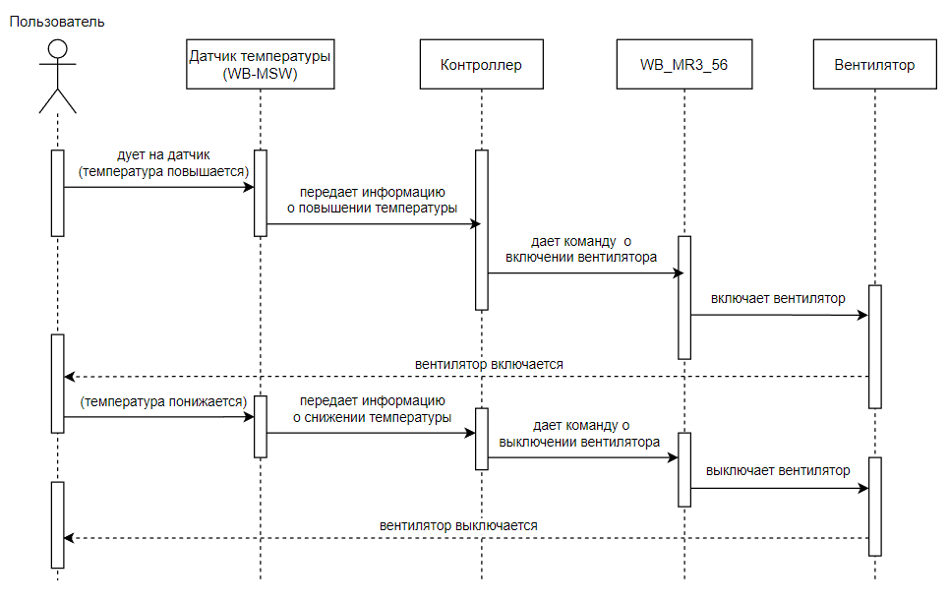

Рисунок 2.4.1 – Диаграмма для первого сценария

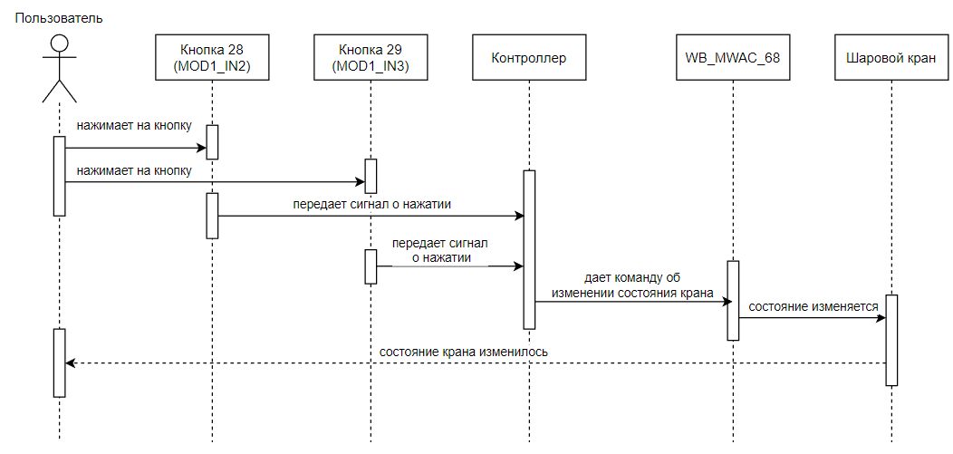

Рисунок 2.4.2 – Диаграмма для второго сценария

На общей схеме было отображено подключение компонентов, задействованных в обработке событий (рисунки 2.4.3 – 2.4.4).

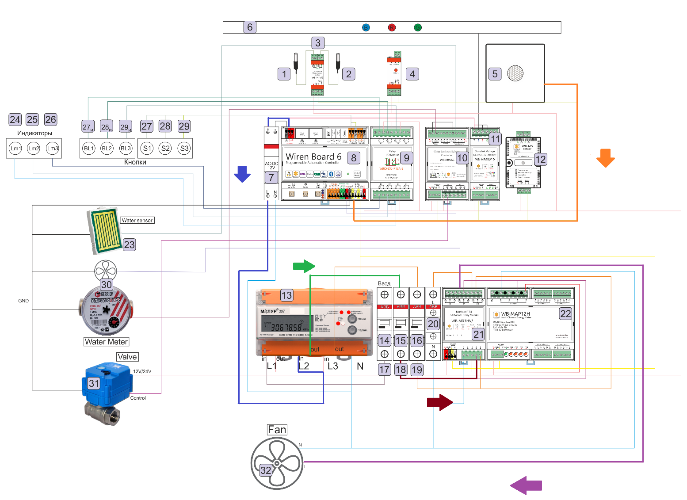

Рисунок 2.4.3 – Схема подключения компонентов для 1-ого правила

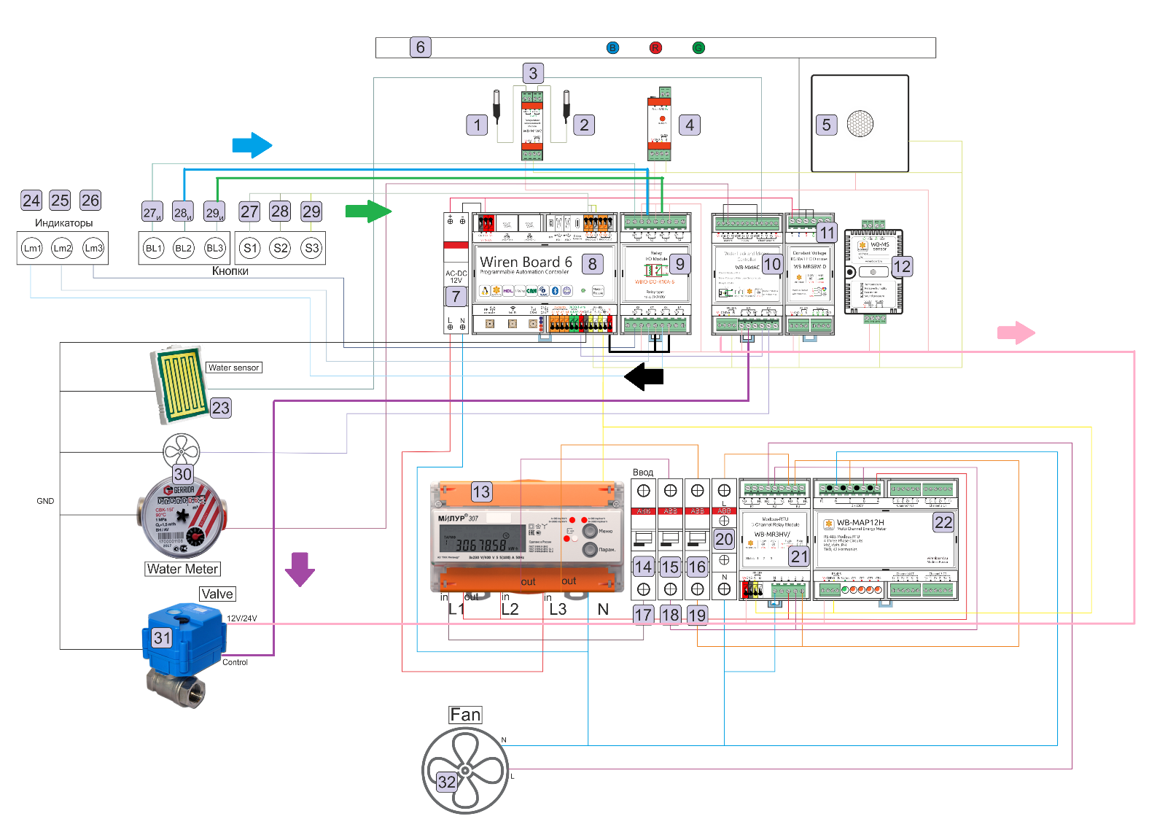

Рисунок 2.4.3 – Схема подключения компонентов для 2-ого правила

# **Вывод**

В процессе выполнения практических работ мы освоили навыки работы с демонстрационным стендом WirenBoard и научились писать собственные правила для контроллера.

# **Список использованных источников**

1. Технологические основы интернета вещей: Практикум : учебное пособие / А. Н. Миронов, Ю. А. Воронцов, А. В. Копылова, Е. К. Михайлова. — Москва: РТУ МИРЭА, 2022. — 147 с. — Текст: электронный // Лань: электронно-библиотечная система. — URL: https://e.lanbook.com/book/239954 (дата обращения: 12.09.2024). — Режим доступа: для авториз. пользователей.
2. Документация на чемодан: <https://wirenboard.com/wiki/Wb-demo-kit_v.2>
3. Веб-интерфейс WirenBoard: <https://wirenboard.com/wiki/Wiren_Board_Web_Interface>
4. Полное описание движка правил WirenBoard: https://github.com/wirenboard/wb-rules